**Enkele getuigenissen**

Ik ben Inge.

Mijn ouders zijn nu definitief gescheiden, maar de ruzies zijn al meer dan 10 jaar bezig.

Op de momenten van de ruzies vond ik het heel erg.

Soms vielen er klappen.

Het ergste was dat ik er machteloos tegenover stond.

Ik wist niet wat ik van hun relatie moest denken.

De ene week ging het prima, de andere week weer ruzie.

Over welke vorm van kwetsbaarheid/lijden gaat de getuigenis van Inge?

.



**Lieve papa en mama,**

**Als jullie deze brief vinden, leef ik niet meer. Wees alsjeblieft niet bedroefd en vergeef het me, want ik hou zoveel van jullie en ik wil niet, dat je zou denken dat het jullie schuld is. Jullie kunnen er echt niets aan doen. Ik heb gewoon geen moed meer om nog verder door te leven, nu Karel er niet meer is. Ik wou er wel met jullie over praten, maar ik kon het niet. Jullie hebben nog Joeri om voor te zorgen. Karel heeft het ook niet geweten dat ik zoveel van hem hield, anders was hij niet met Marion begonnen. Marion is ook veel slimmer en mooier dan mij en ze past ook beter bij hem omdat ze al 18 is. Het spijt me dat ik dit als uitweg kies, maar ik hoop dat jullie het ooit zullen begrijpen.**

**Lieve papa en mama, vergeet me niet en blijf van me houden. Doe Joeri de groeten, hij mag gerust alles hebben wat ik had.**

**Gina**

Over welke vorm van kwetsbaarheid/lijden gaat de getuigenis van Gina?

.

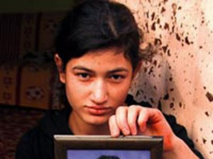Mijn naam is Fatma.

Ik ben 16 jaar.

Een jaar geleden is een vriendin van mij gestorven.

Ik had toen veel verdriet.

Ze was een heel toffe; met haar kon ik praten.

Ik heb dat proberen te verwerken door elke dag aan haar te denken en goede herinneringen aan haar op te halen.

Over welke vorm van kwetsbaarheid/lijden gaat de getuigenis van Fatma?

.

Een gedicht

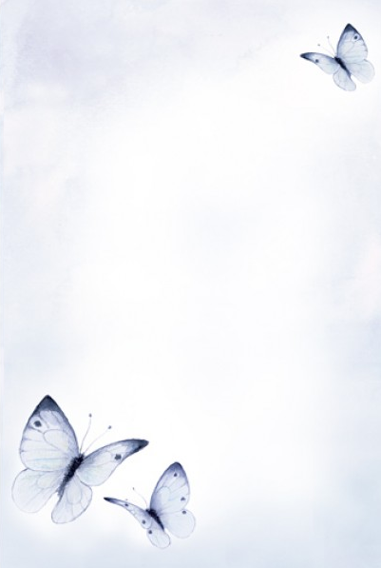De pijn waar ik mee ga slapen.

De pijn waar ik mee opsta.

De pijn waar ik de dag mee doorbreng.

De pijn als ik aan jou denk.

Hoe je me vier weken gelukkig hebt gemaakt.

En als je dan alles verwoest hebt

door de woorden die die avond vielen

en mijn hart braken.

Die pijn wil ik vergeten.

Die pijn wil ik kwijt.

Die pijn doet zo zeer.

Want ik mis je verschrikkelijk.

Over welke vorm van kwetsbaarheid/lijden gaat dit gedicht?

.